Investigación de Operaciones I, Sección A -

Segundo Semestre 2022

Inga. Nora García

Aux. Daniel Mazariegos

FECHA: __19/09/2022_________________ HT TAREA PROCED.EXAM

Nombre Completo: _____André Joaquin Ortega De Paz_____ CARNET: ____201900597____

Problema 1:

La compañía constructora Bob Construye S.A. ha identificado nueve actividades que tiene lugar durante la construcción de una casa. Las cuales se enumeran a continuación:

TN: Tiempo de duración de cada actividad.

1. Dibuje la matriz de precedencia del proyecto (no es más que hacer una matriz con cada actividad y colocar cuales son sus actividades predecesoras).

|  |  |  |  |  |  |  |  |  |
| --- | --- | --- | --- | --- | --- | --- | --- | --- |
|  | **A** | **B** | **C** | **D** | **E** | **F** | **G** | **H** |
| **A** |  |  |  |  |  |  |  |  |
| **B** | X |  |  |  |  |  |  |  |
| **C** |  | X |  |  |  |  | X |  |
| **D** | X |  |  |  |  |  |  |  |
| **E** |  |  |  | X |  |  |  |  |
| **F** |  |  |  |  |  | X |  | X |
| **G** | X |  |  |  |  |  |  |  |
| **H** |  |  | X |  |  | X |  |  |

1. Realice el diagrama de actividades.

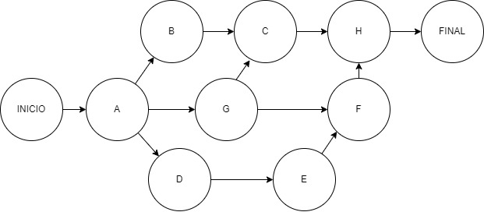

1. ¿Cuánto tiempo tarda en total el proyecto?

30+5+10+8+2 = 55 semanas

1. ¿Cuál es la ruta crítica? (ejemplo: A-B-C)

A-D-E-F-H

Problema 2:

La compañía constructora Bob Construye S.A. Tiene un segundo proyecto con la misma cantidad de actividades que tiene lugar durante la construcción de una casa. Las cuales se enumeran a continuación:

Consejo: usar el ID para identificar cada tarea; TN: Tiempo de duración de cada actividad.

1. Dibuje la matriz de precedencia del proyecto (no es más que hacer una matriz con cada actividad y colocar cuáles son sus actividades predecesoras).

|  |  |  |  |  |  |  |  |  |  |
| --- | --- | --- | --- | --- | --- | --- | --- | --- | --- |
|  | **1** | **2** | **3** | **4** | **5** | **6** | **7** | **8** | **9** |
| **1** |  | X |  |  |  |  |  |  |  |
| **2** |  |  |  |  |  |  |  |  |  |
| **3** | X |  |  |  |  |  |  |  |  |
| **4** |  |  | X |  |  |  |  |  |  |
| **5** | X |  |  |  |  |  |  |  |  |
| **6** |  |  |  |  |  |  | X |  |  |
| **7** | X |  |  |  |  |  |  |  |  |
| **8** |  |  |  | X |  | X |  |  | X |
| **9** |  |  |  |  | X |  | X |  |  |

1. Realice el diagrama de actividades.

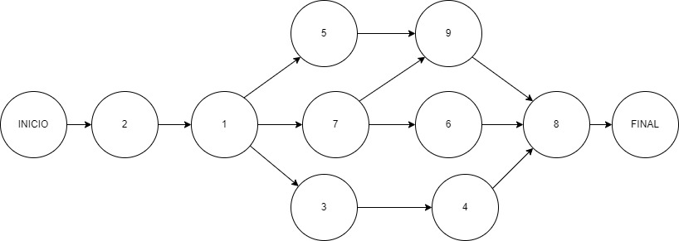

1. ¿Cuánto tiempo tarda en total el proyecto?

3+5+4+3+2 = 17 semanas

1. ¿Cuál es la ruta crítica? (ejemplo: A-B-C)

2-1-5-9-8

Problema 3:

Luego de haber realizado los 2 problemas anteriores y en la suposición de que usted es el encargado de proyectos de la constructora Bob Construye S.A. y que solo cuenta con un equipo de construcción. ¿Con cuál proyecto comenzaría primero y por qué? (Mientras mejor esté justificada su respuesta mejor).

Se aconsejaría comenzar por el 2do proyecto, ya que, aunque ambos cuentan con la misma cantidad de pasos, el 2do cuenta con mucho menos tiempo estimado en la ruta crítica, ya que pueden terminar en 17 semanas o incluso menos, pero en el 1er proyecto cuentan con un máximo de tiempo de 55 semanas, a lo cual el cliente del 2do proyecto puede conseguir alguna otra constructora el cual pueda realizar su proyecto. A lo cual se recomienda iniciar por el 2do proyecto el cual puede demorar menos tiempo y poder arrancar el 1er proyecto sin tanto atraso y lo mas pronto posible.